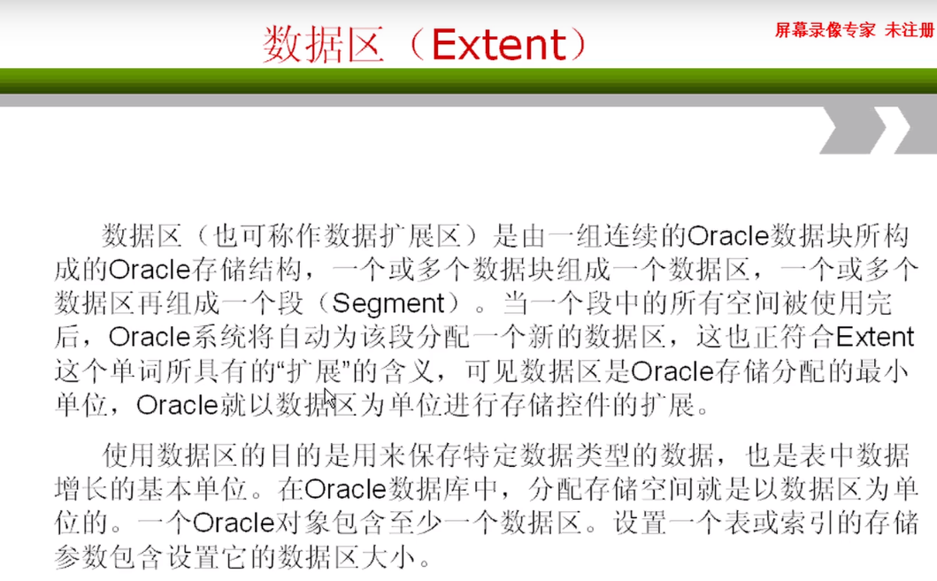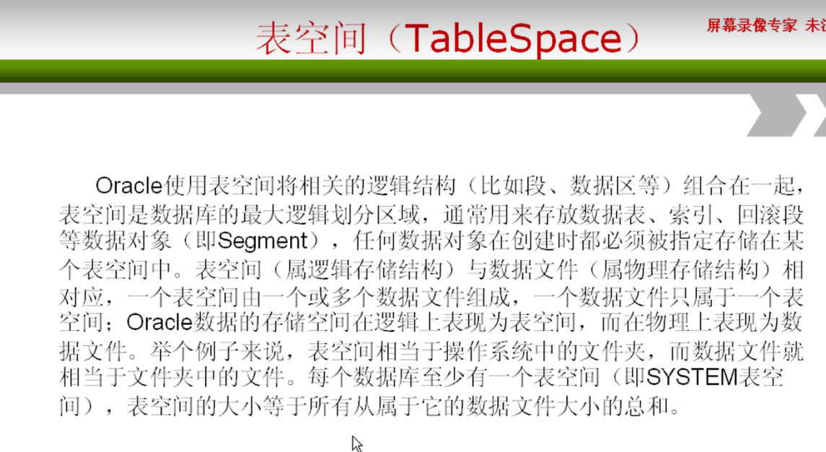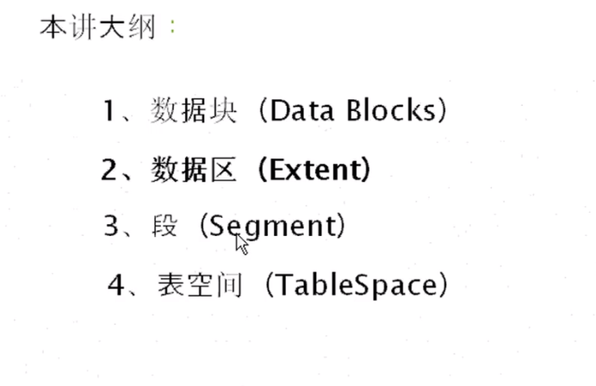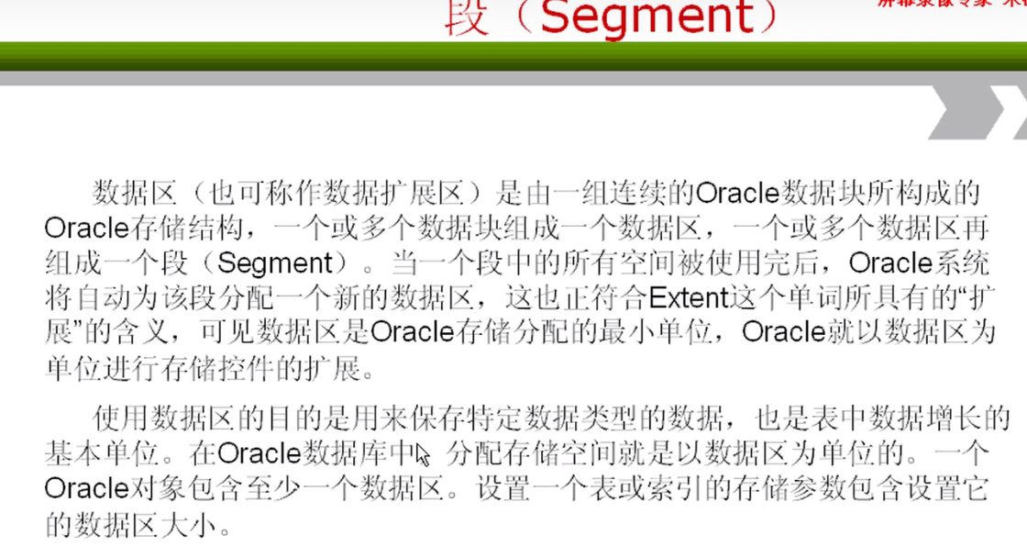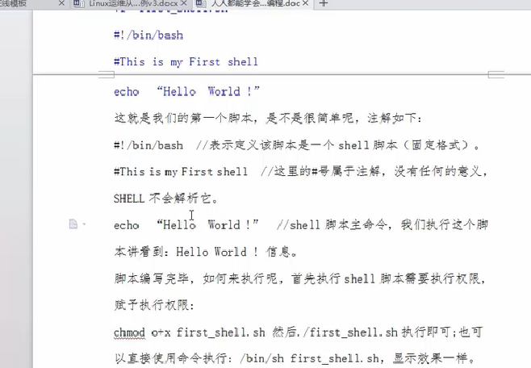

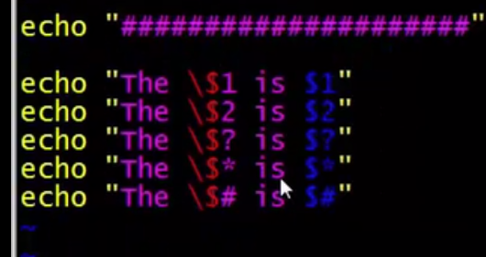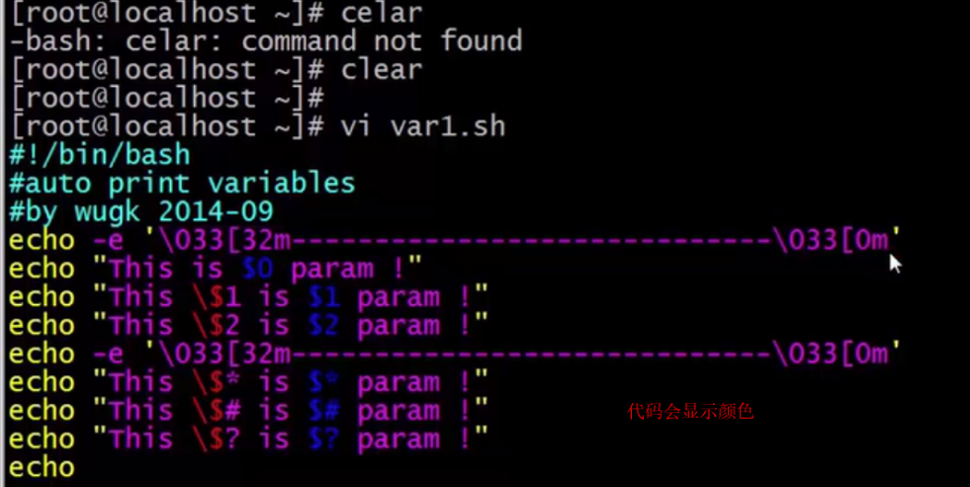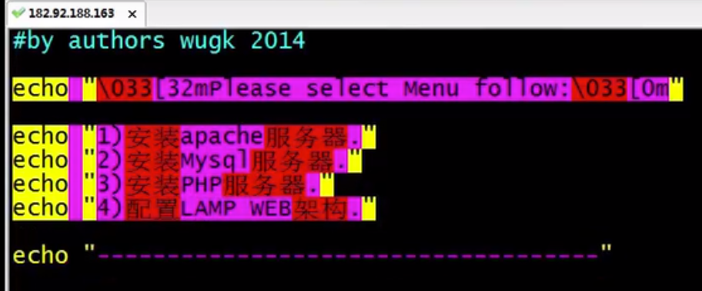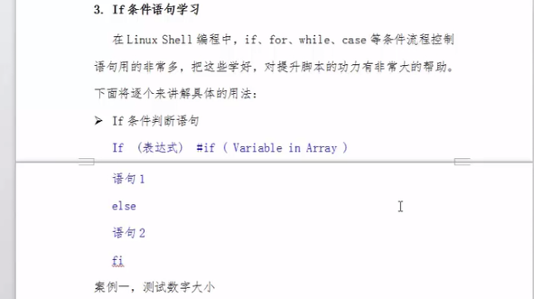

定义变量 A=123 变量名和变量值。

环境变量，系统变量

**If 条件语句**

格式：

If（表达式）#if（Variable in array）

语句1

else

语句2

fi

1. 两个（（）） 在shell里面是 对比 用于判断大小的。

2.

[root@cts01 ~]# vi iflog

#!/bin/bash

#auto if test

#by li

NUM1=100

NUM2=200

if(($NUM1>$NUM2));then

echo "this $NUM1 grede $NUM2 !"

else--要有它，否则没法正确运行

echo "this $NUM1 little $NUM2"

Fi

[root@cts01 ~]# /bin/bash iflog

/bin/bash -n if2 测试写的脚本有没有问题的

-d是判断目录的，

#!/bin/bash

#judge dir exist

#li

if [ ! -d /data/111lili ];then 注意空格

mkdir -p /data/111

echo -e "create success"

else

echo -e "dir is exist"

fi

1. 测试文件是否存在

> -----覆盖 >>------追加

下面的是 f

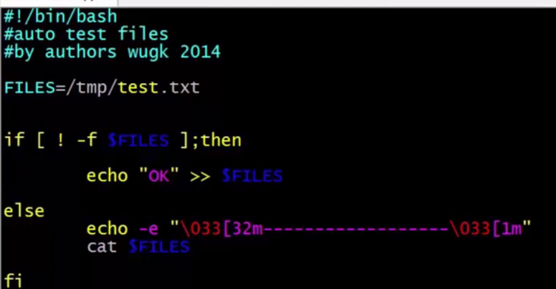

FILES 级的文件 可以不用预先创建，会自己创建的。 此时会打印 OK ，自建后，怎不会出现。

案例：

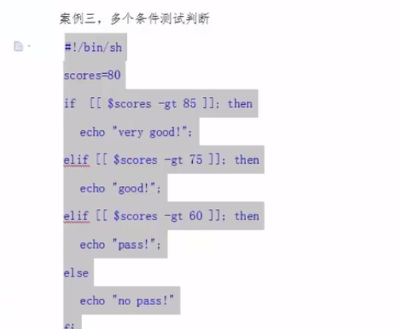

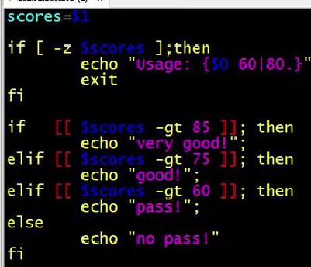

1.

#!/bin/bash

#auto backup mysql

# li

#define backup path

BAK_DIR=/data/backup/date +%Y%m%d

[hadoop@hadoopmaster data]$ echo `date +%Y%m%d`

20190415 -----打印当前的日期

`` 反引号， 当做命令来执行

[root@cts01 liyoug]# echo `date +%y%m%d`

190415

[root@cts01 liyoug]# echo `date +%Y%m%d`

20190415

#!/bin/bash

#auto backup mysql

# li

#define backup path

BAK_DIR=/data/backup/date +%Y%m%d

MYSQLDB=discuz 要备份的数据库，也就是要改的数据库名称

MYSQLUSR=root

MYSQLPW=123456

MYSQLCMD=/usr/bin/mysaldump

if [ $UID -ne 0 ];then

echo "must use root for shell"

exit

fi

if [ ! -d $BAK_DTR ];then 特别要注意空格

mkdir -p $BAK_DIR

echo "\033[32mthe $BAK_DIR create succedd!"

else

echo "this $BAK_DIR is exists.."

fi

#开始备份

//mysqldump -ubackup -p123456 discuz >$BAK_DIR/discuz.sql

$MYSQLCMD -u$backup -p$MYSQLPW -d $MYSQLDB >$BAK_DIR/discuz.sql ===执行备份 需要备份 的语句

$MYSQLCMD -uMYSQLUSR -pMYSQLPW -d $MYSQLDB >$ABK_DIR/$MYSQLDB.sql --执行备份到目的地 的语句

if [ $? -eq 0 ];then -------

echo -e "\033[32mThe mysql backup $MYSQLDB success"

else

echo -e "\033[32mThe mysql backup $MYSQLDB failed"

fi

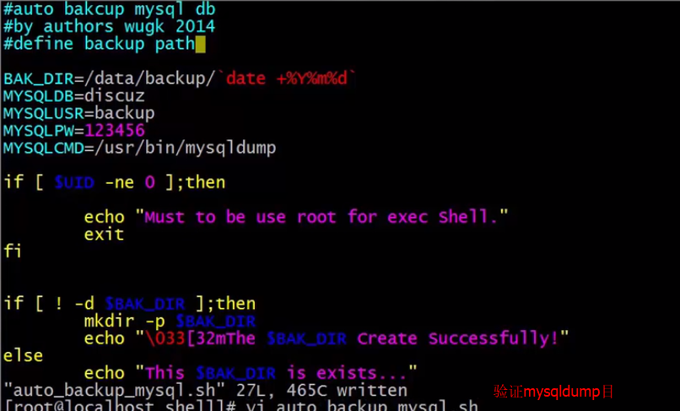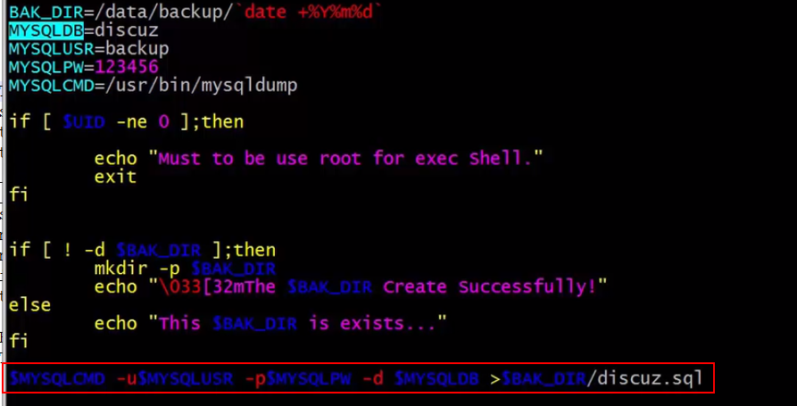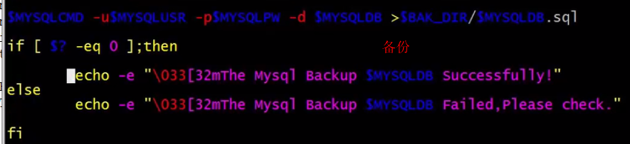

1. Sh -n auto_backup_mysql.sh sh -n 检查脚本是否正确
2. /bin/bash auto_backup_mysql.sh

显示成功

1. Crontab -e 每天执行的。

**For循环**

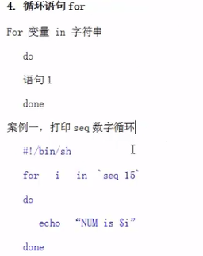

[root@cts01 ~]# seq 12 ----循环打印所有的。

1

2

3

4

5

6

7

8

9

10

11

12

[root@cts01 liyoug]# vi for.txt

#!/bin/bash

#by li

#for test

for i in `seq 10`

do

echo -e "\033[32mThe num is $i \033[0m" ---一行一行的打印出来， -e很重要

done

------------

[root@cts01 liyoug]# /bin/bash for.txt

NUM is 1

NUM is 2

NUM is 3

NUM is 4

NUM is 5

NUM is 6

NUM is 7

NUM is 8

NUM is 9

NUM is 10

========================

[root@cts01 liyoug]# expr 12+1

12+1

[root@cts01 liyoug]# expr 12 + 1

13

================

**#!/bin/bash**

**j=0**

**for ((i=1;i<=100;i++))**

**do**

**j= expr $i + $j =后面有个空格！！！！！否则报错！**

**done**

**echo $j**

**sh -x for2.txt ---查看执行过程**

**tar czf all.tgz * ------所有的打包成tgz**

**find . -name "*.txt" -----找到所有后缀是 .txt的文件**

**打包如下：**

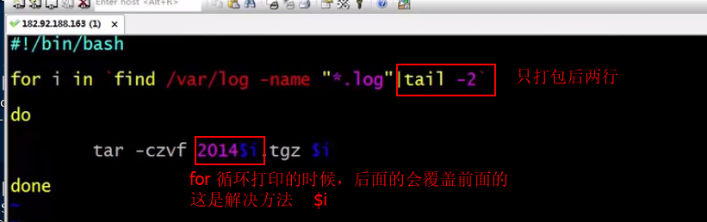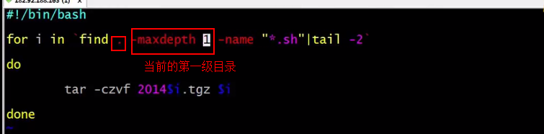

**find . -maxdepth 1 -name "*.log"|tail -2**

**find liyouguang -name "*.log"|tail -2**

**[root@c71 liyouguang]# find /root/liyouguang/ -name "*.txt" | tail -2**

**解压：**

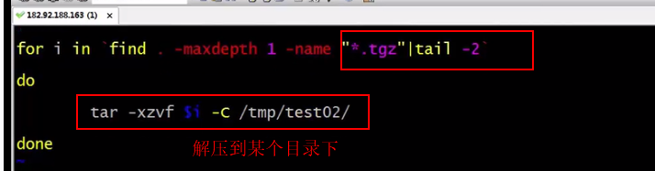

**远程主机批量传输文件：**

**#!/bin/bash**

**#auto scp files for client**

**#by li**

**for i in `seq 2`**

**do**

**scp -r /root/liyoug/for2.txt**

**root@192.168.133.3.$i:/**

**done**

**[root@cts01 liyoug]# vi for4.txt**

**#!/bin/bash**

**#auto scp files for client**

**#by li**

**for i in echo 192.168.133.3 127.0.0.1**

**do**

**scp /root/liyoug/for2.txt root@$i:/root/ 这里没空格**

**Done**

**要做免密登录：**

**[root@cts01 liyoug]# /bin/bash for4.txt**

**输入yes就可以了。----拷贝到了root下。**

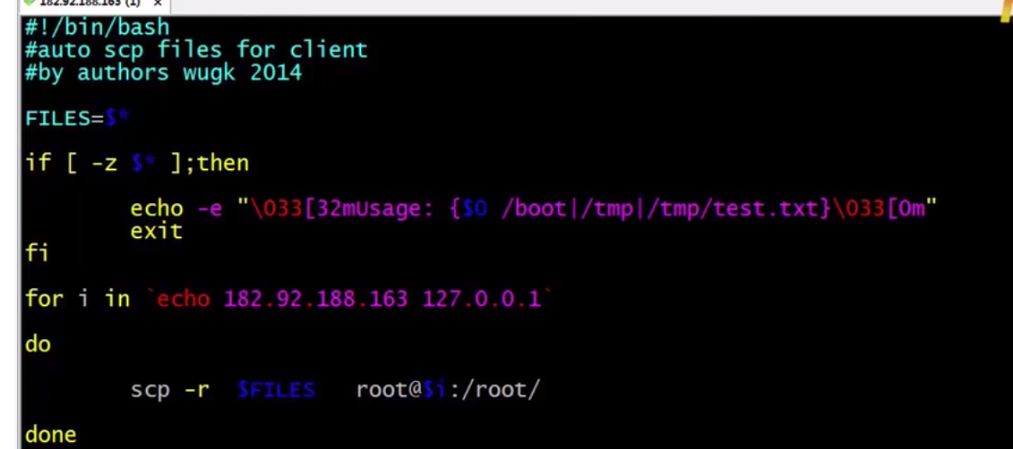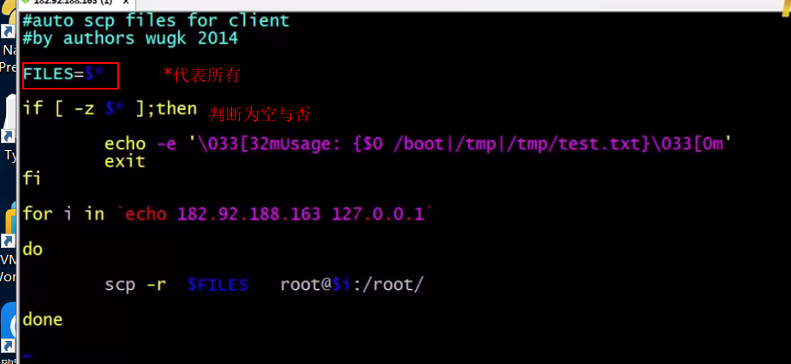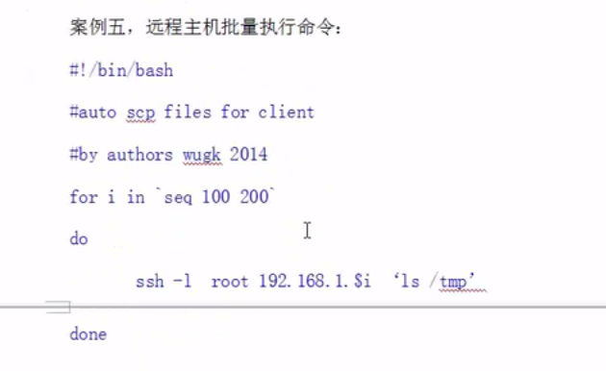

**Where语句**

[root@cts01 liyoug]# vi where.txt

#!/bin/bash

i=0

while [[ $i -lt 10 ]]

do

echo $i

((i++))

Done

**步骤：**

**[root@cts01 liyoug]# /bin/bash -x where.txt**

**Read**

**[root@cts01 liyoug]# read -p "please input number:" input**

**please input number:123**

**[root@cts01 liyoug]# echo $input**

**123**

**==========================**

**[root@cts01 liyoug]# read a**

**123**

**[root@cts01 liyoug]# echo $a**

**123**

**For 循环读取文件的内容。**

**[root@cts01 liyoug]# vi where1.txt**

**#!/bin/bash**

**while read line**

**do**

**echo $line**

**done </etc/hosts 读取的目的地**

**实现的功能，先前的把所有的列表都打印出来，**

**现在是只打印其 ip地址。**

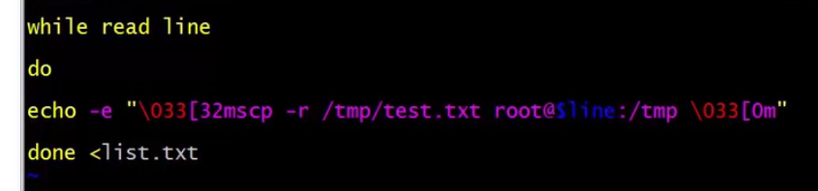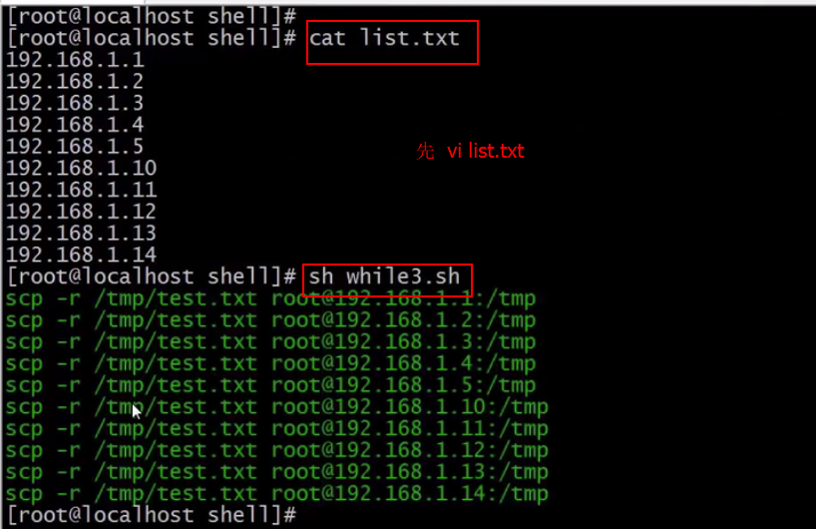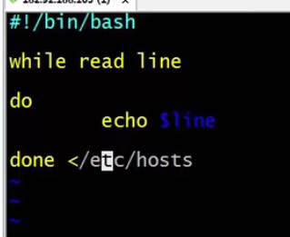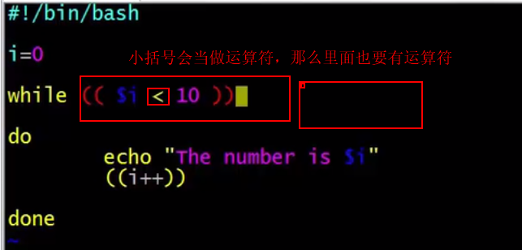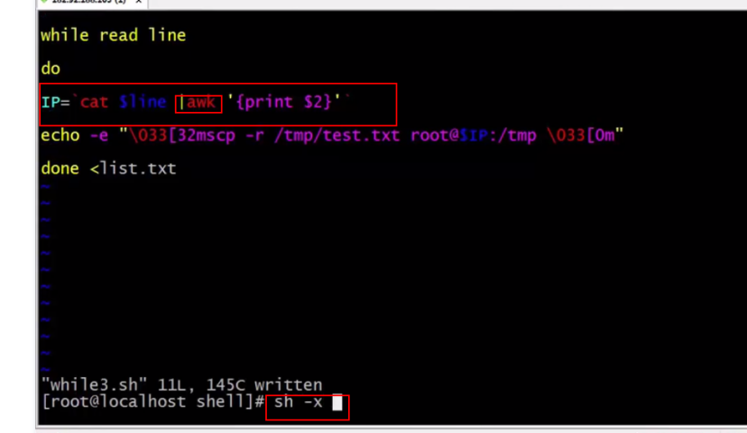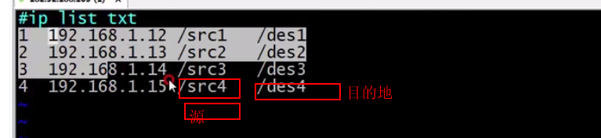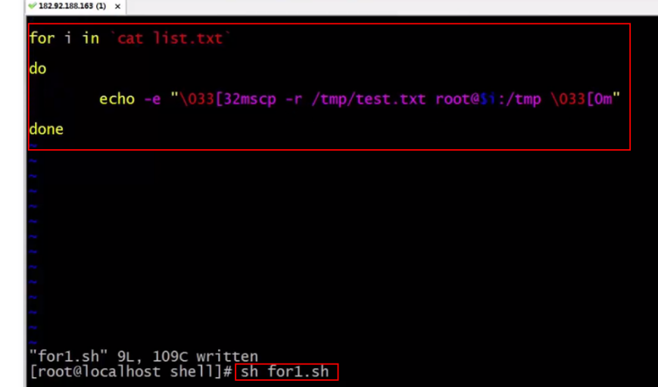

**Util语句**

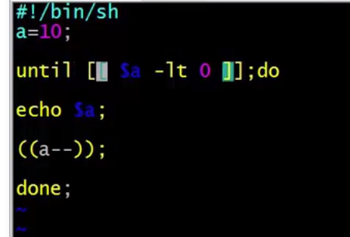

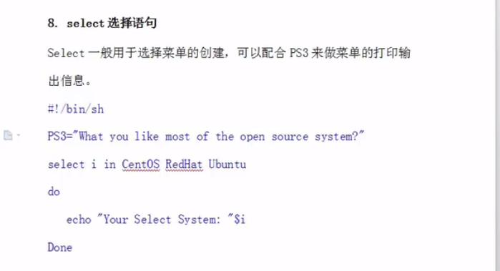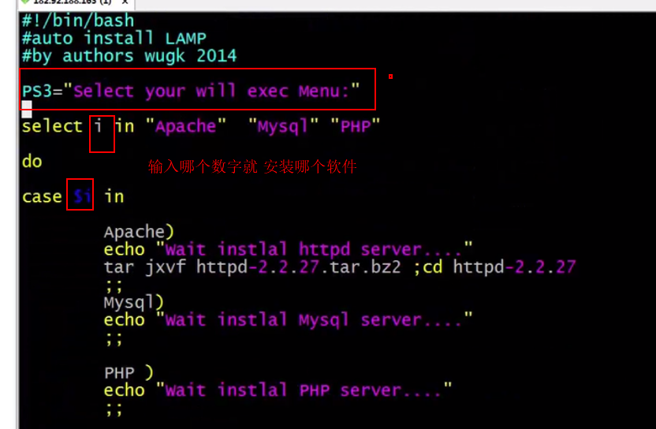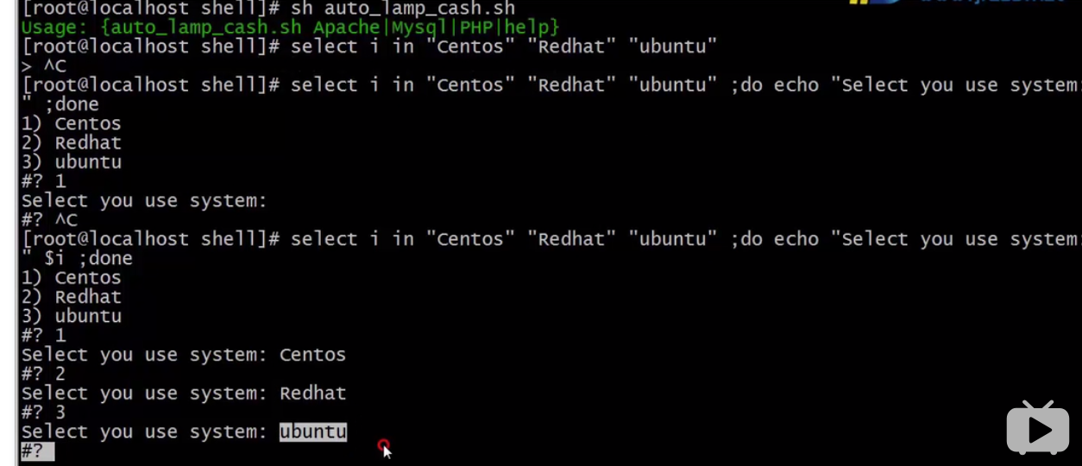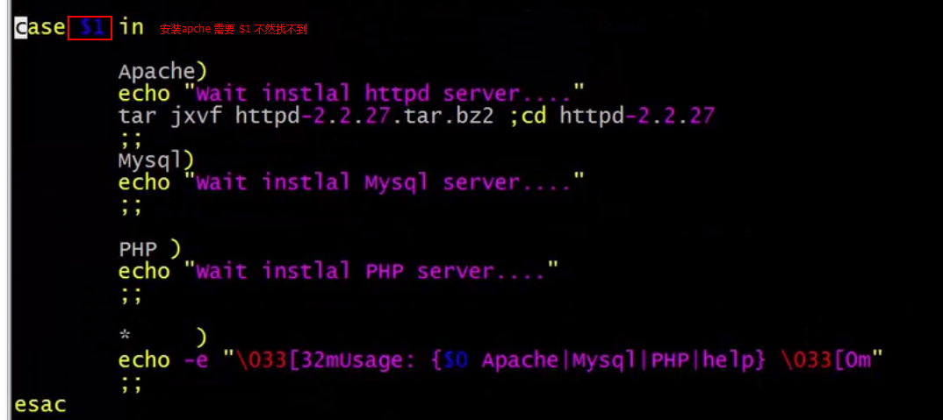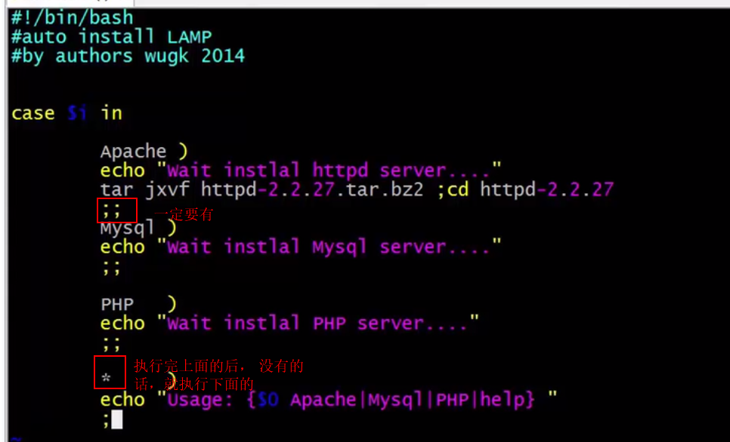

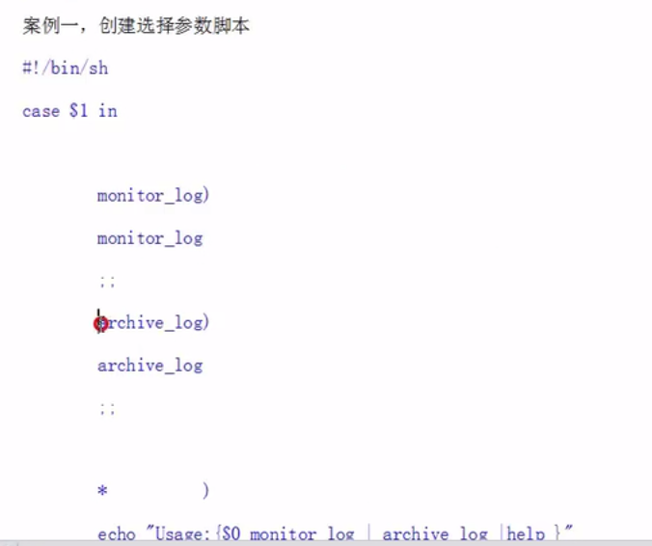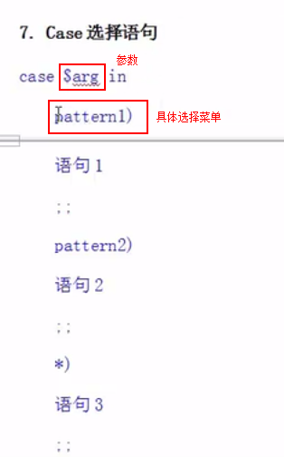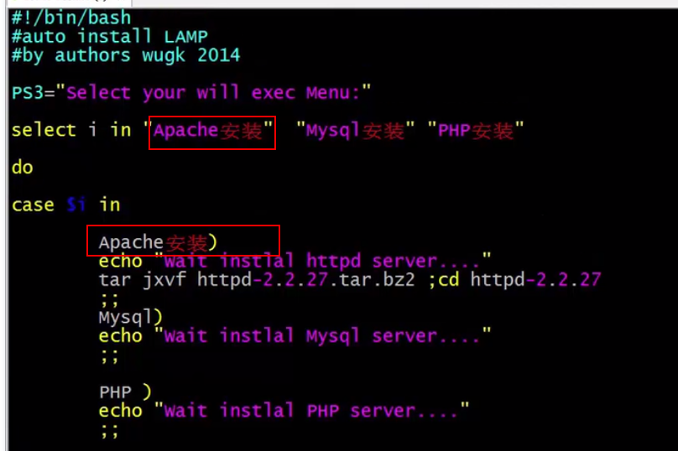

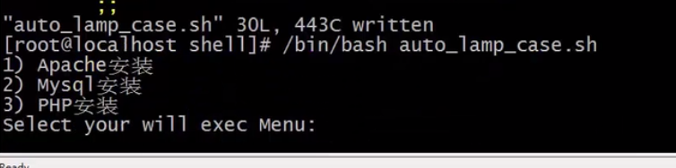

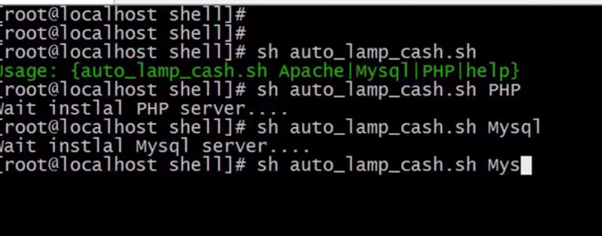

10深入编程和函数及数组编程

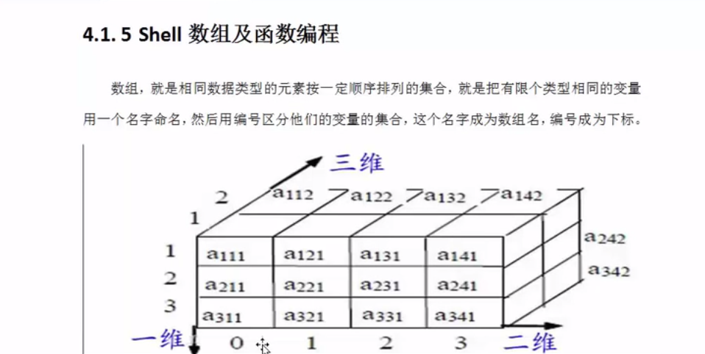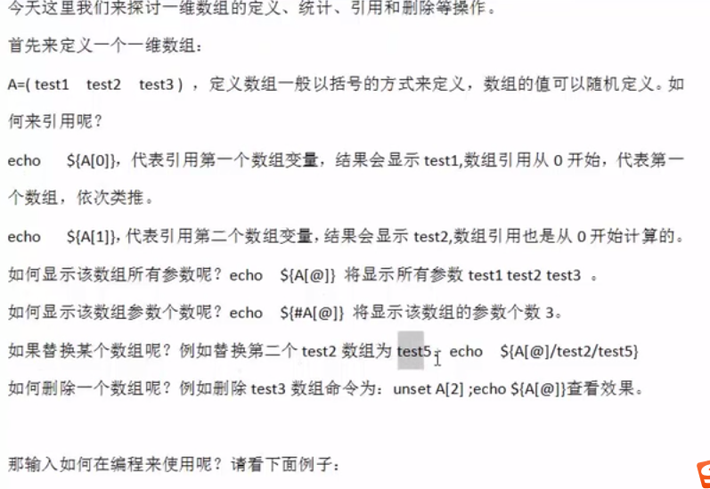

1. **定义数组 ，引用数组的值 ，**
2. **Cat > -------追加**
3. **EOF用来输出或者输入的 打印的标志？？**

**this soft total 3 !--------这表示是正确的。**

**=====================**

**[root@cts01 liyoug]# cat shuzu.txt**

**#!/bin/bash**

**#shuzu**

**#author by lyg**

**soft=( 定义数组**

**ngix-1.6.tgz.gz**

**mysql-1.1.tgz.gz**

**/etc/sysctl.conf**

**)**

**echo "this soft total ${#soft[@]} !" ----显示个数的语句，可参上面截图**

**tar -xzf ${soft[0]} ; cd ngix-1.6.tgz.gz ;./configure ;**

**make; makeinstall**

**sh shuzu.txt --------------执行的语句，只需要 sh 开头就好了。**

**函数：**

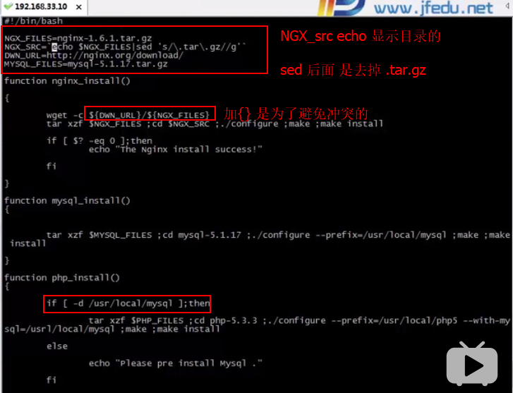

[root@cts01 liyoug]# vi function.txt

#!/bin/bash

NGX_FILES=nginx-1.6.1.tar.gz

MGX_SRC=`echo $NGX_FILES | sed 's/\.tar\.gz//g'`

DWN_URL=http://nginx.org/download/

MYSQL_FILES=mysql-4.1.17.tar.gz

function nginx_install()

{

wget -c $P{DWN_URL}/${NGX_FILES}

tar xzf $NGX_FILES;cd $MGX_SRC ; ./configure; make;make install

if [ $? -eq 0 ];then

echo "install success"

fi

function mysql_install()

tar xzf $MYSQL_FILES ;cd mysql-4.1.17 ;./configure --prefix=/usr/apps/mysql

;make ; make install ---这部分报错

**}**

**nginx_install && mysql_stall ------执行函数的语句**

**选择性安装的： case 没有do ， 下面截图有点小错误**

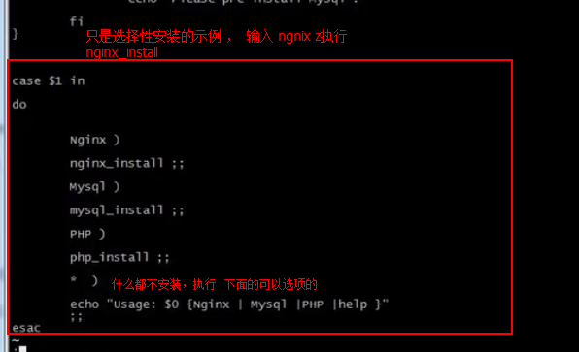

**执行上述脚本：**

**来个菜单？**

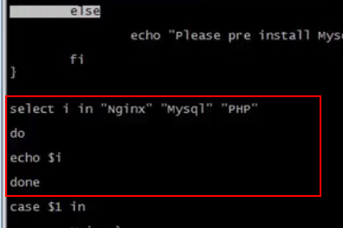

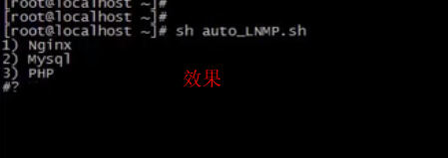

**但是不会执行 函数，原因是 done 的位置**

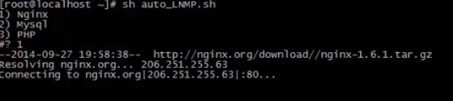

**调整如下：**

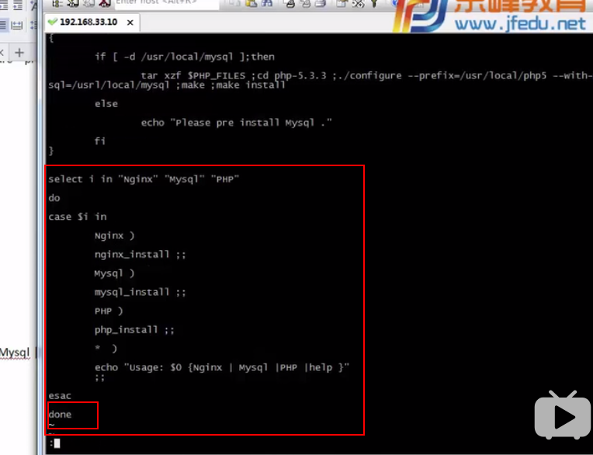

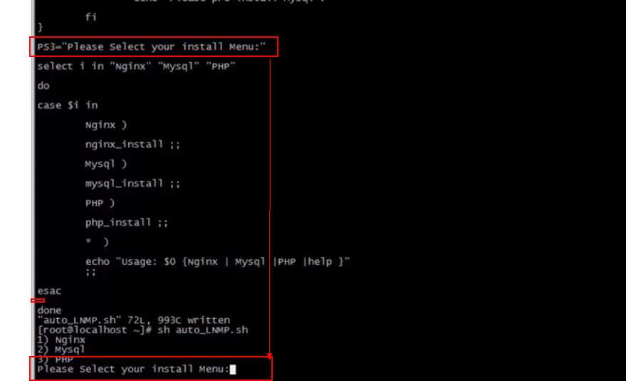

1. **Shell awk sed 命令**

**Sed ‘ s ’** ---------就是预修改，返回去查看原文档还是没有变过来，它只是预修改

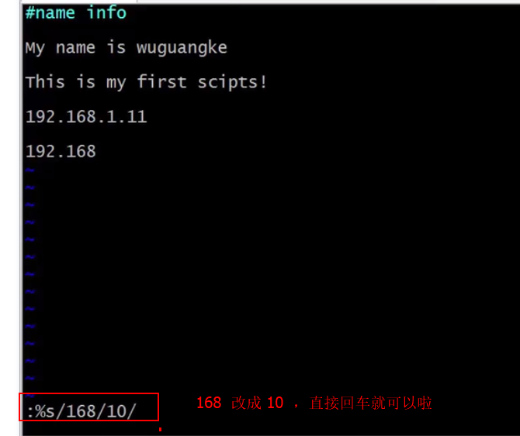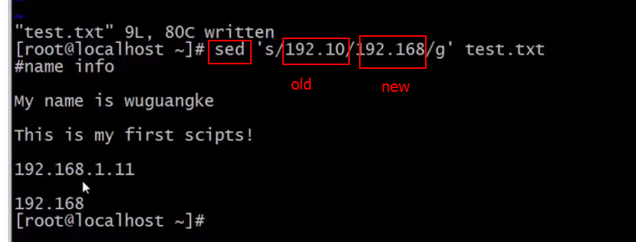

**‘’ 不是 飘号**

**修改后：**



**& 表示 添加 不是位置**

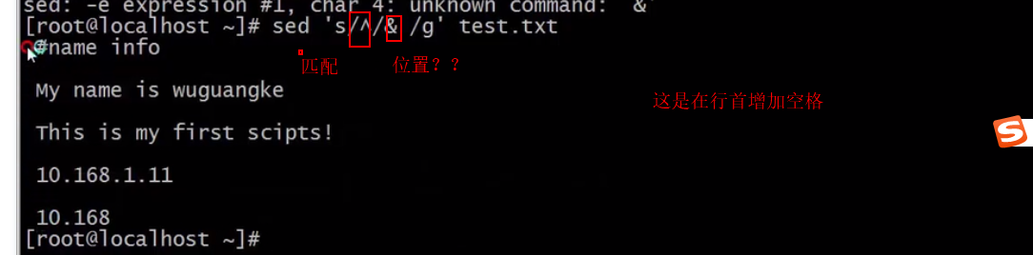

**===========================================**

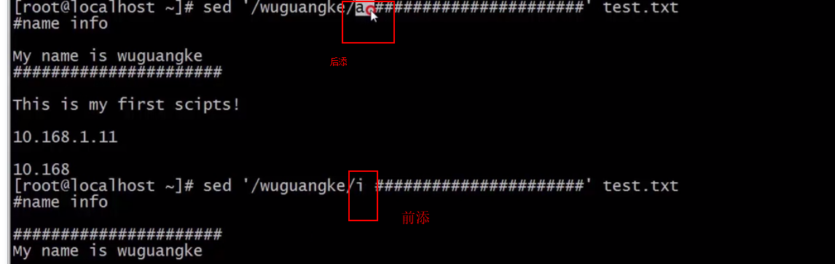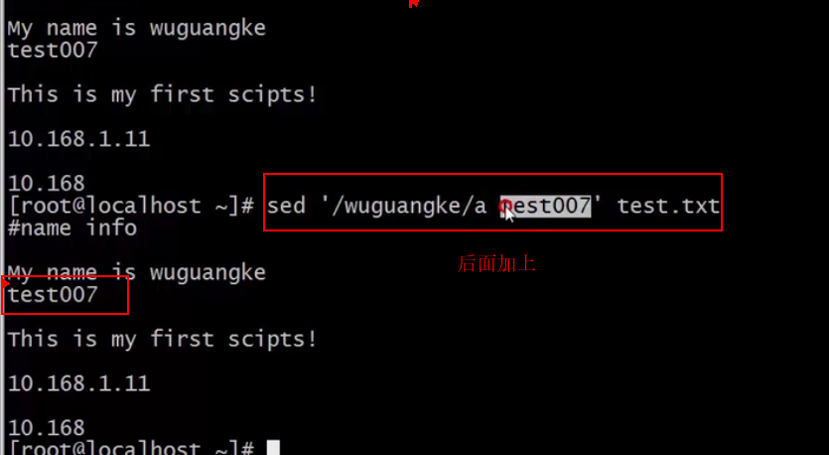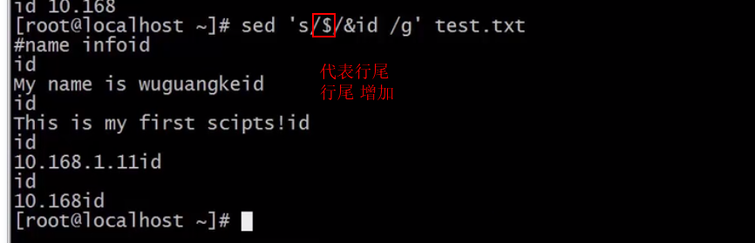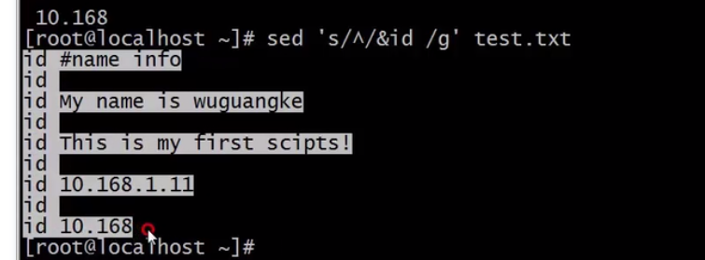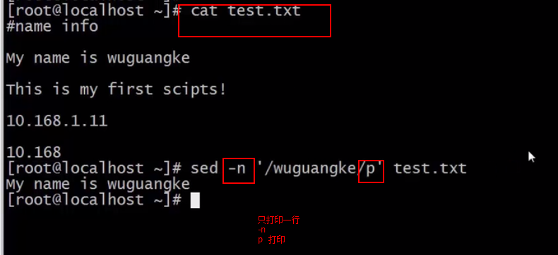

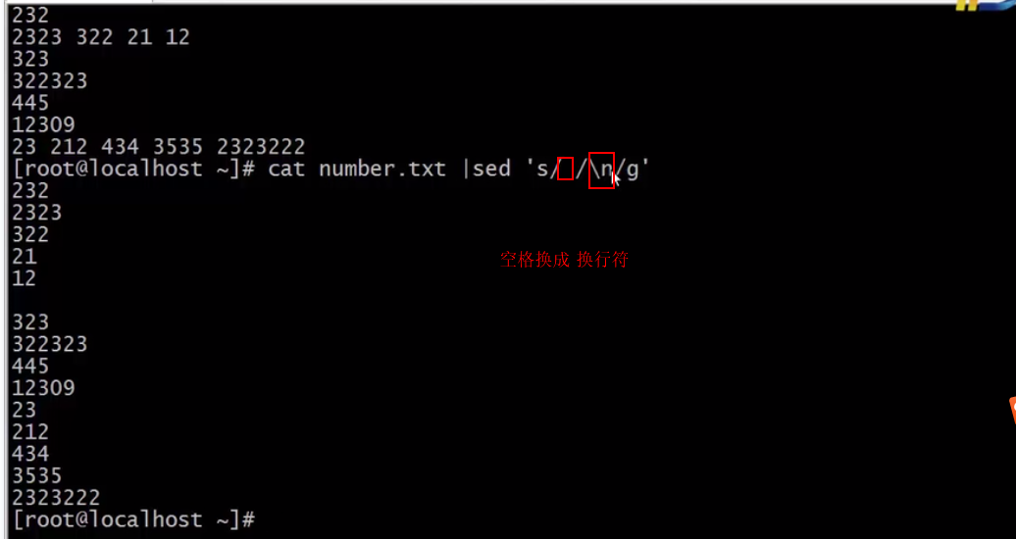

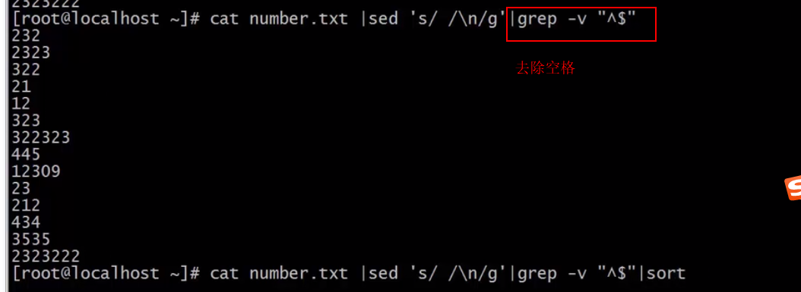

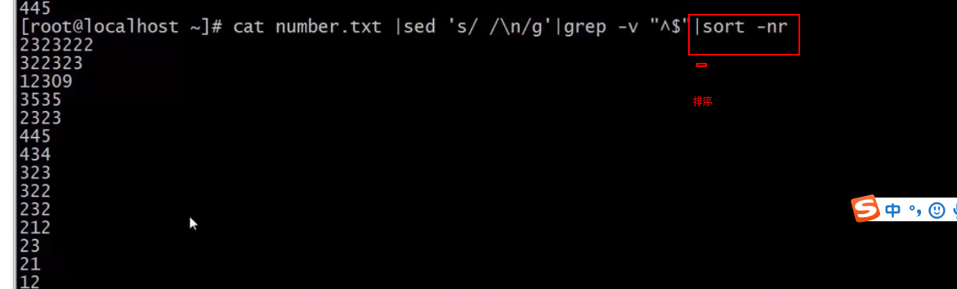

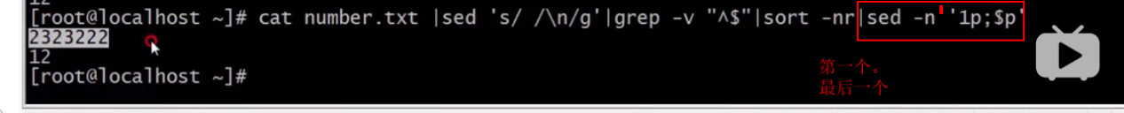

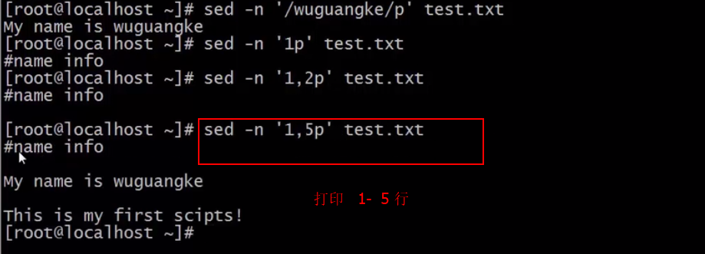

**==================================================**

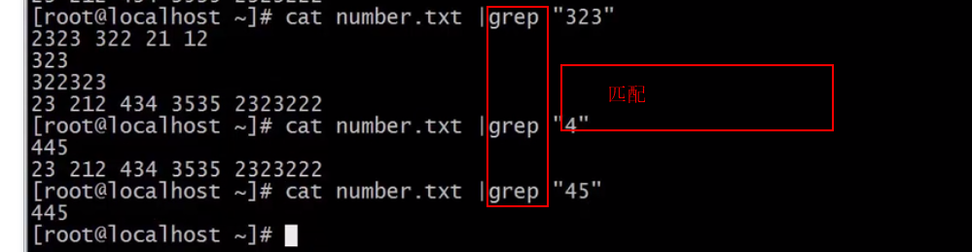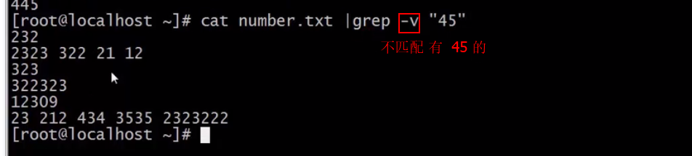

**12课时**

**gerp -------匹配的作用**

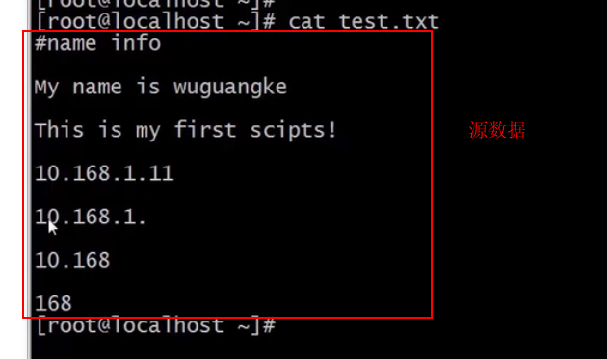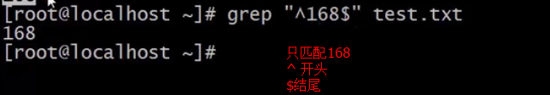

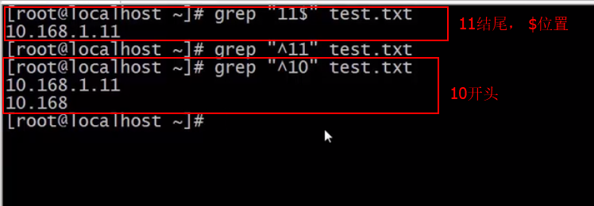

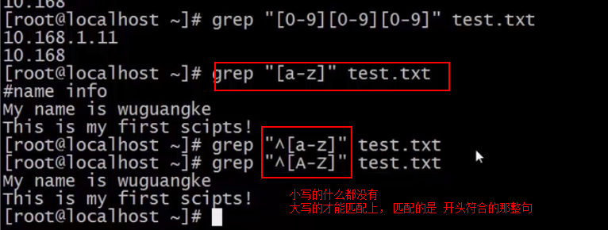

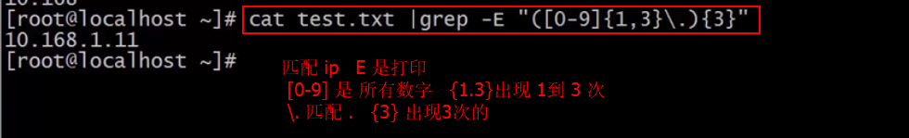

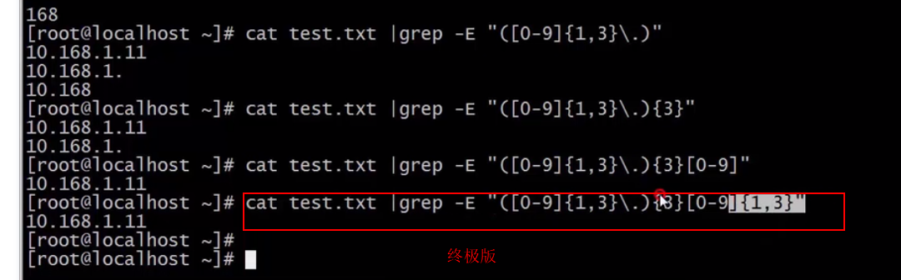

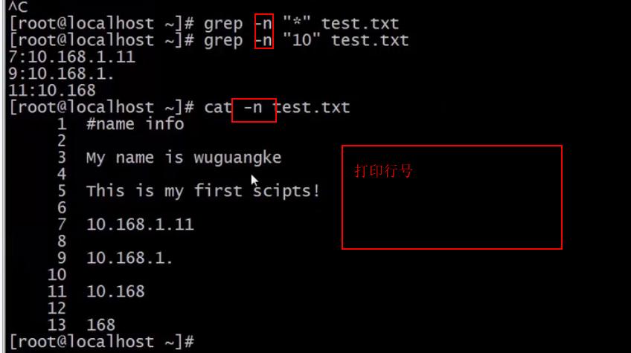

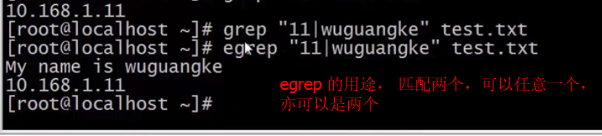

**AWK 打印某一列**

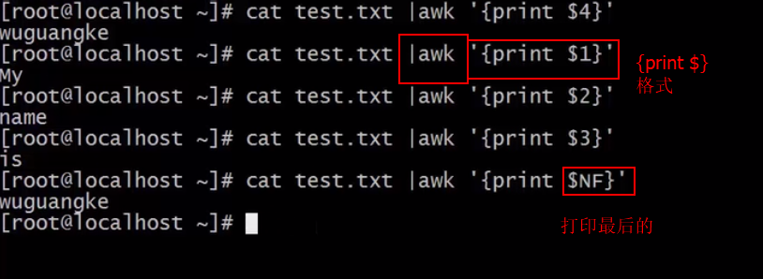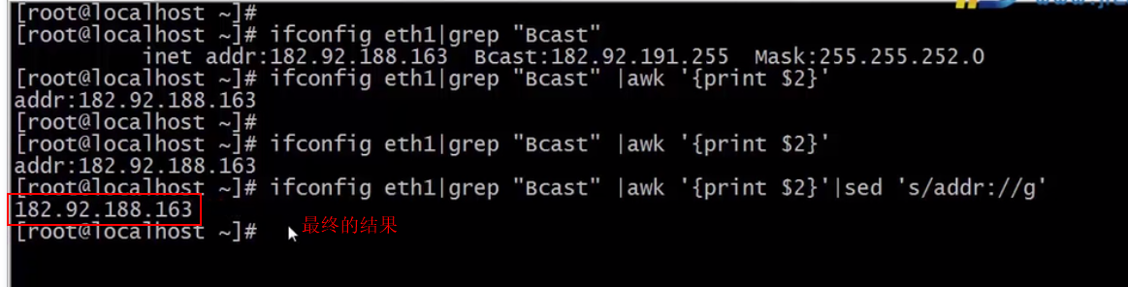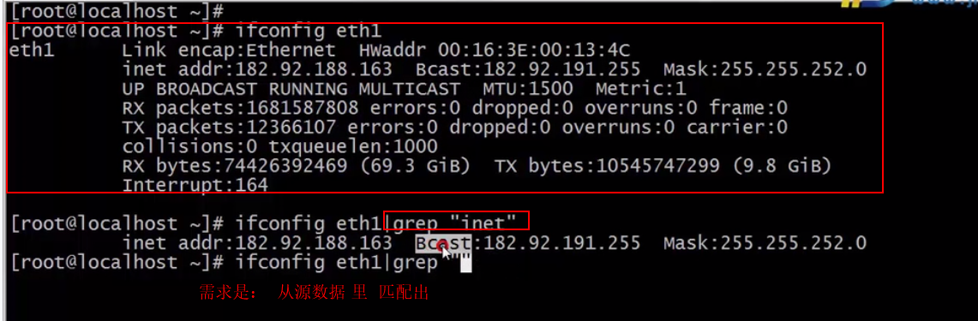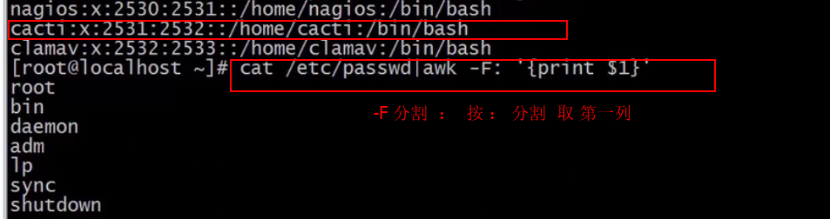

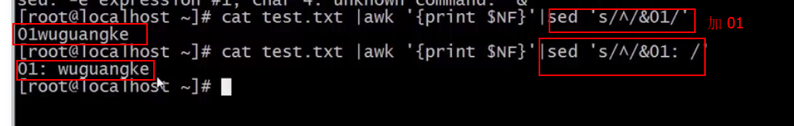

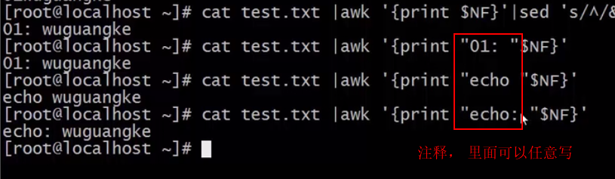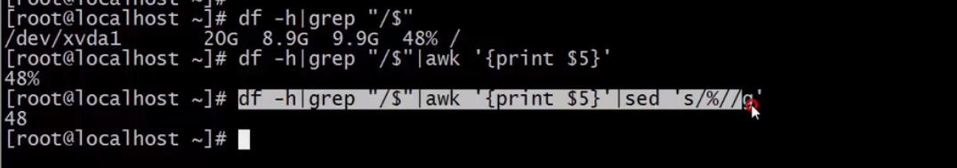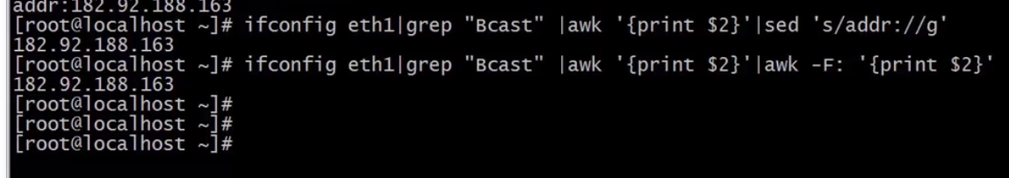

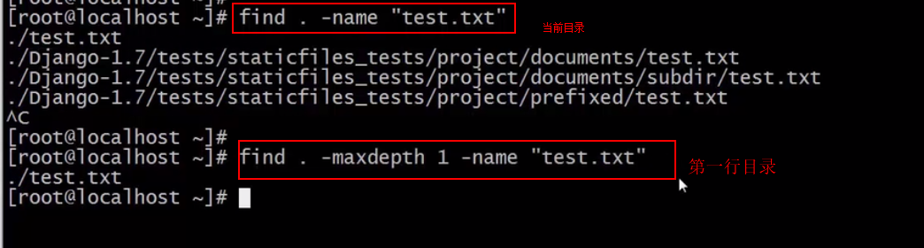

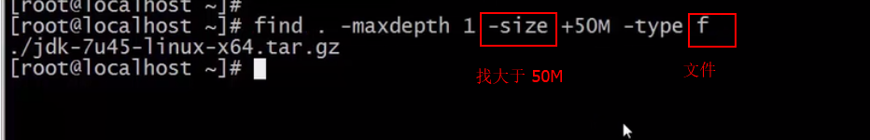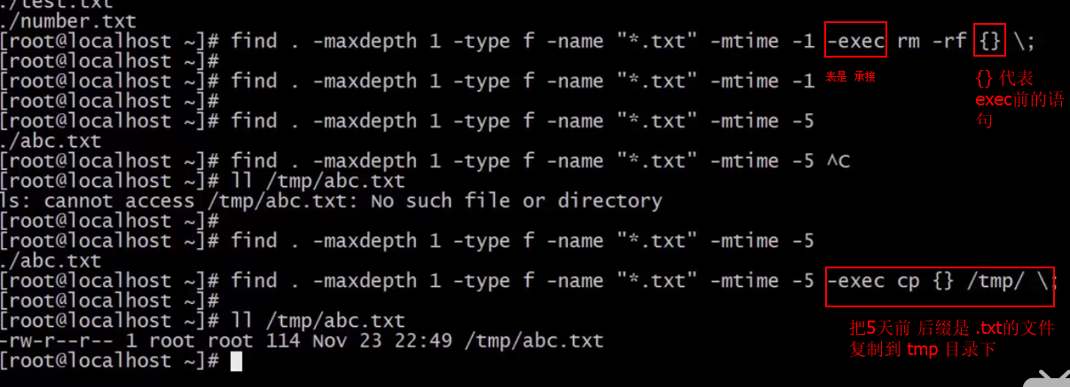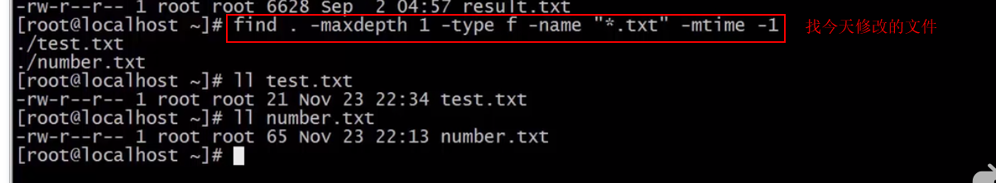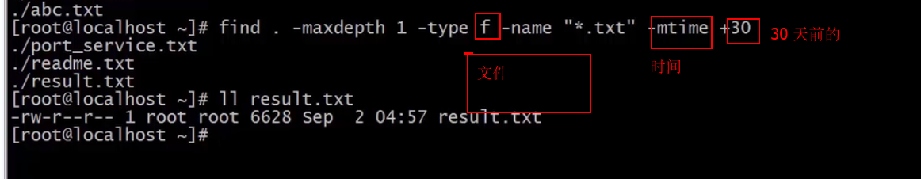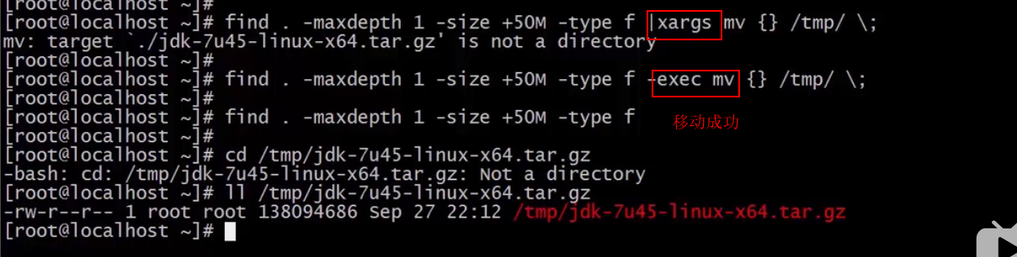

**完整备份和增量备份**

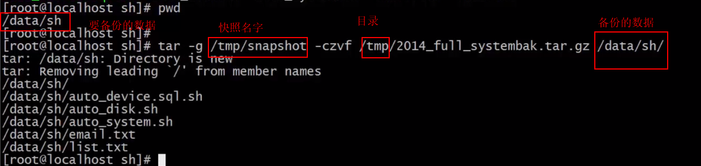

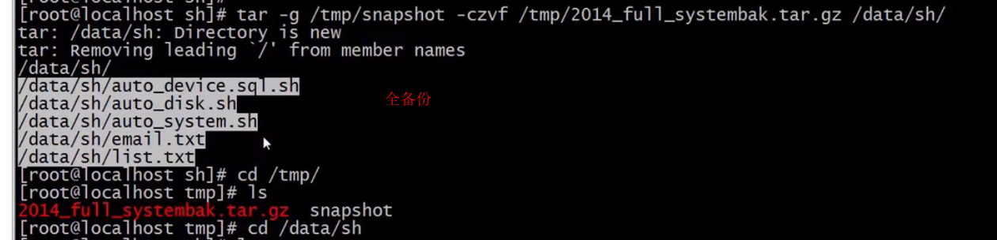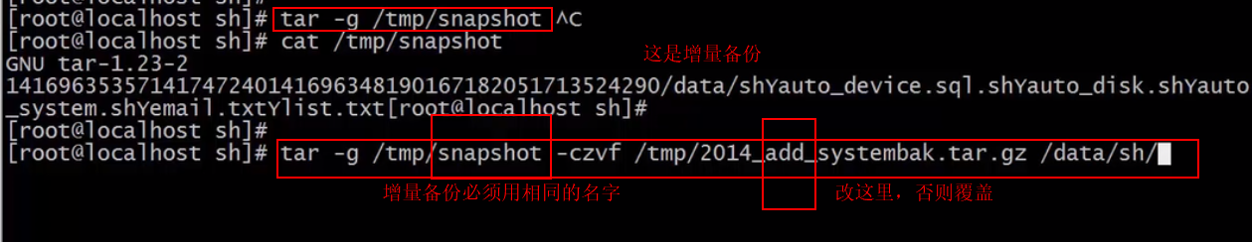

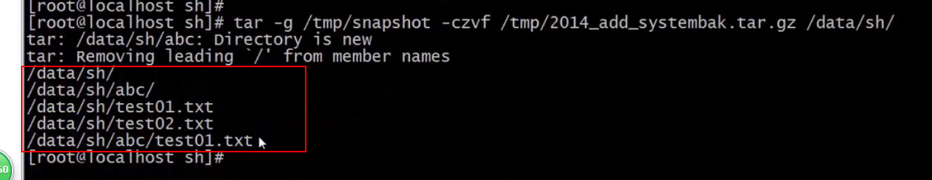

**脚本的写法： 完美的复制**

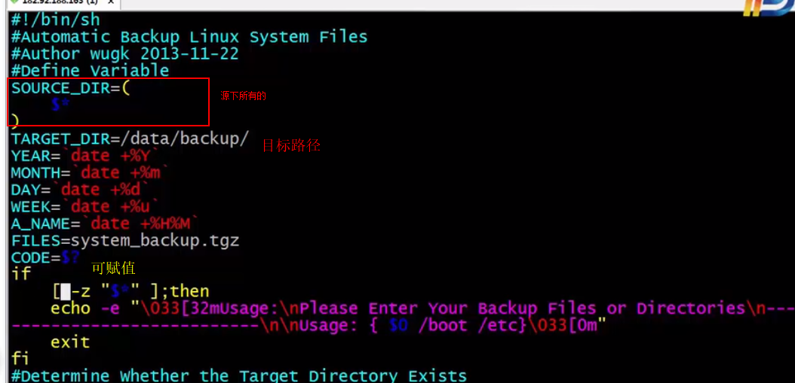

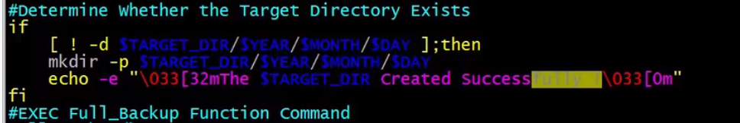

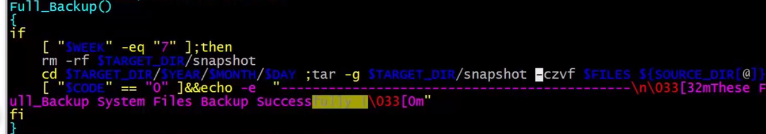

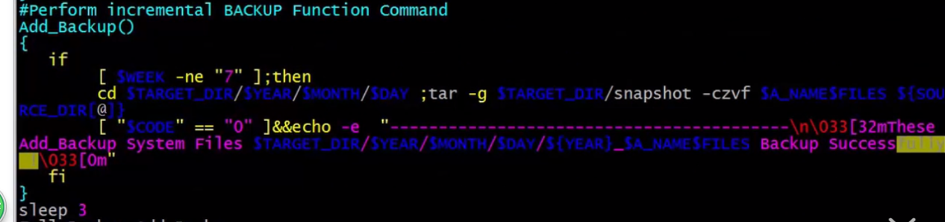

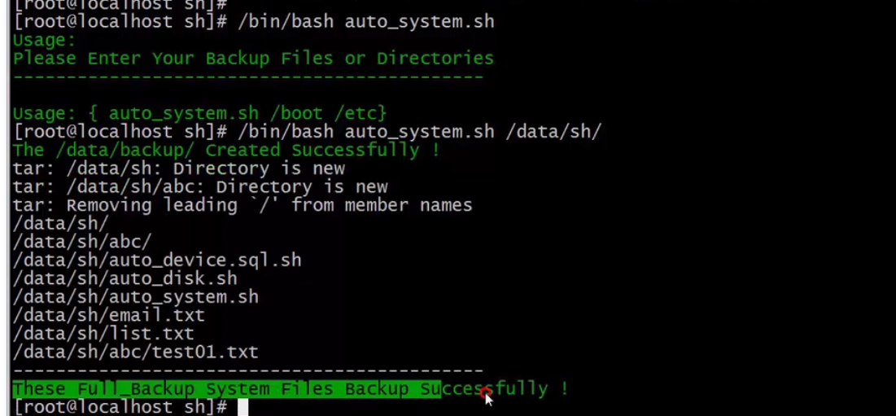

**自动化运维案例**



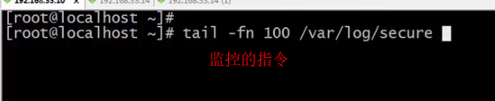

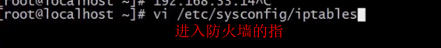

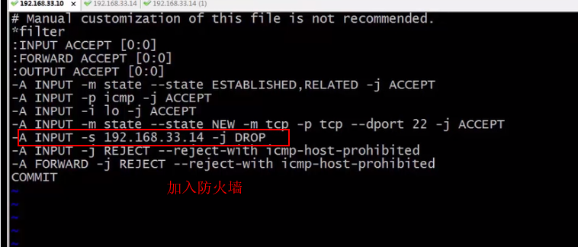

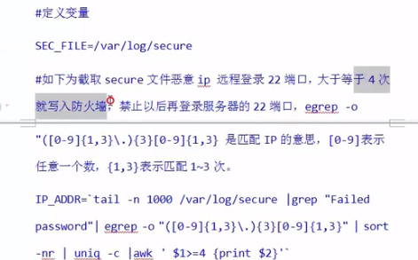

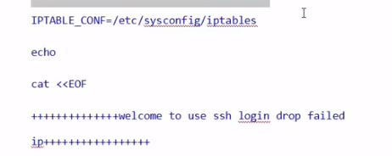

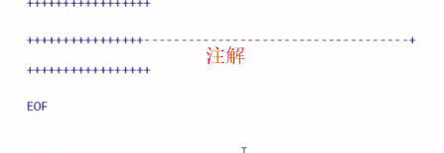

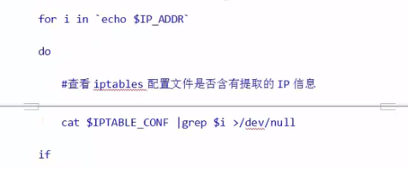

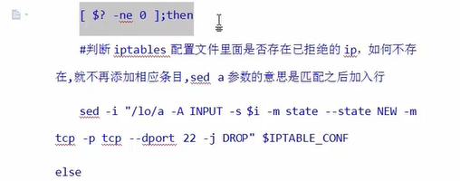

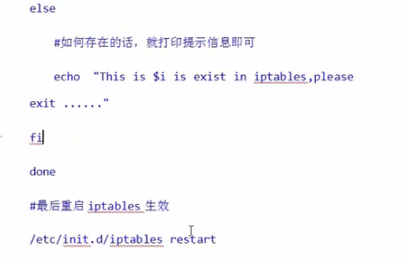

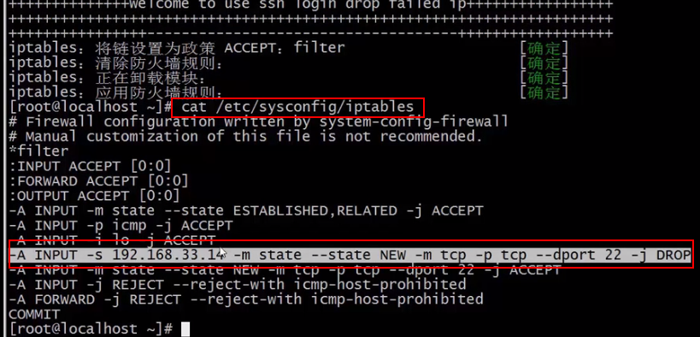

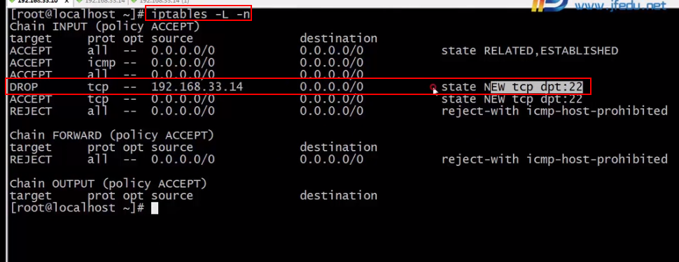

**自动化部署及案例**

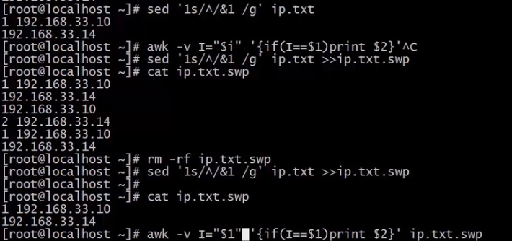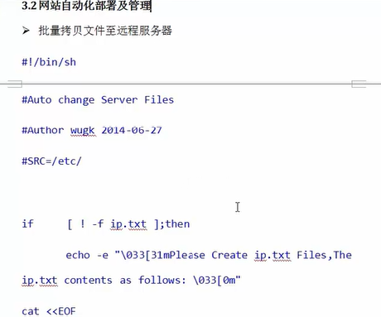

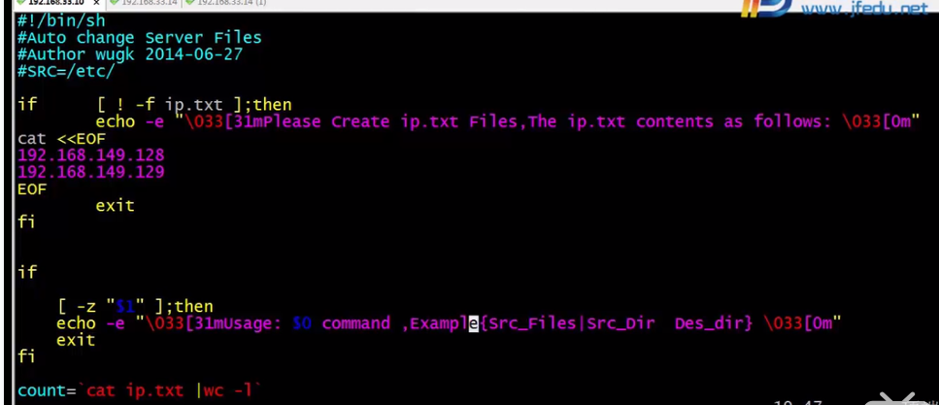

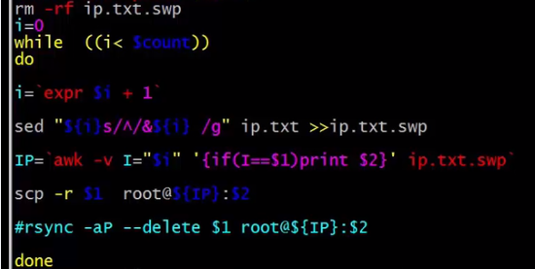

**==========================================**

**批量化远程服务器执行命令**

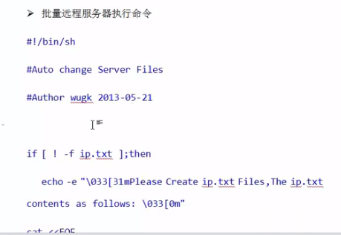

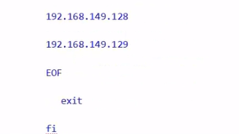

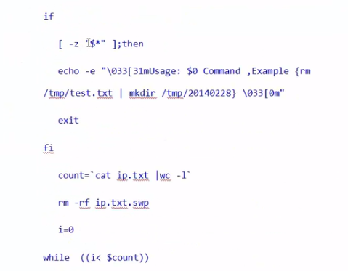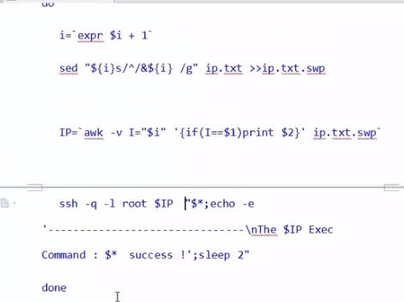

**====================================================**

**自动化部署**

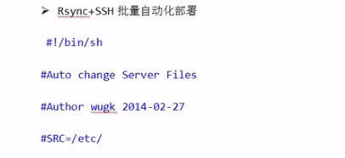

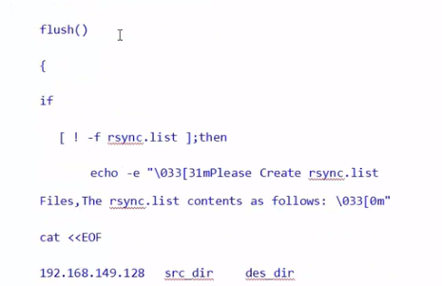

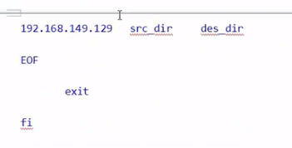

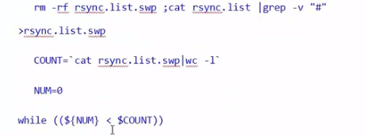

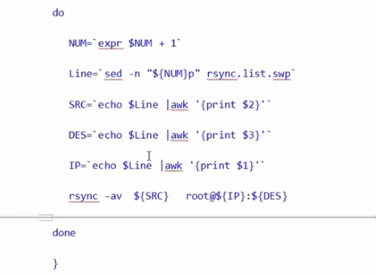

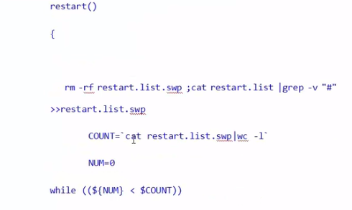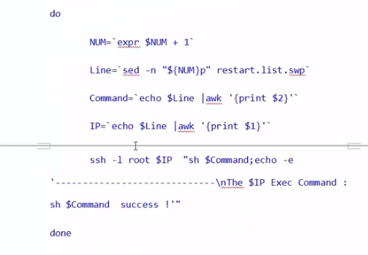

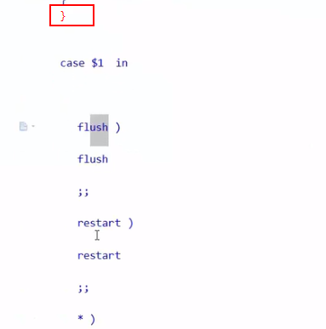

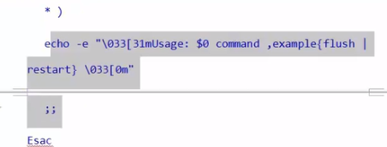

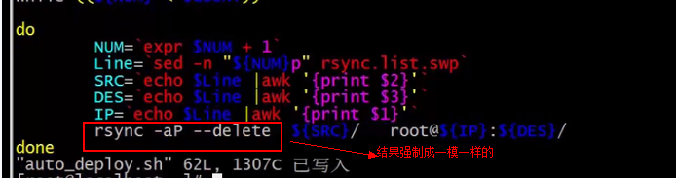

**=========================================================**

**终极效果：**

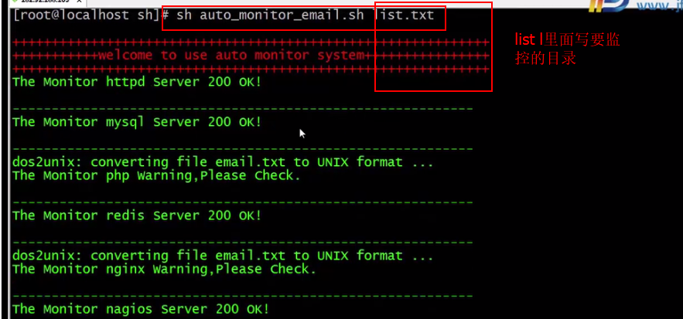

**告警发送邮件：**

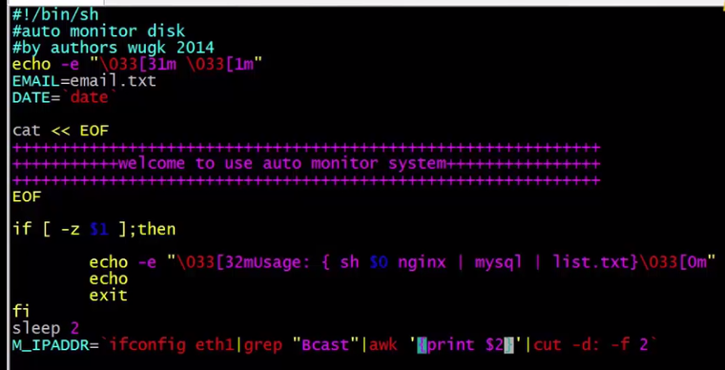

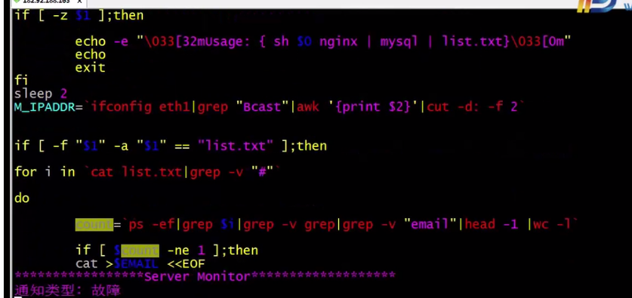

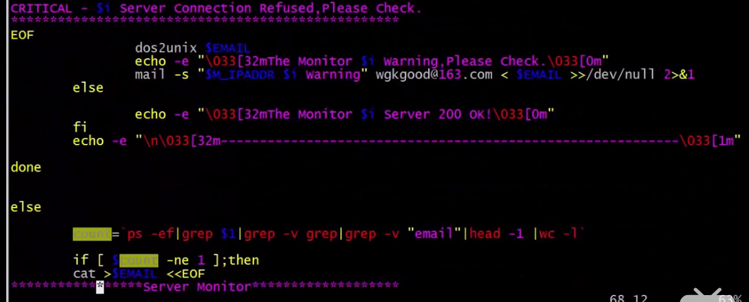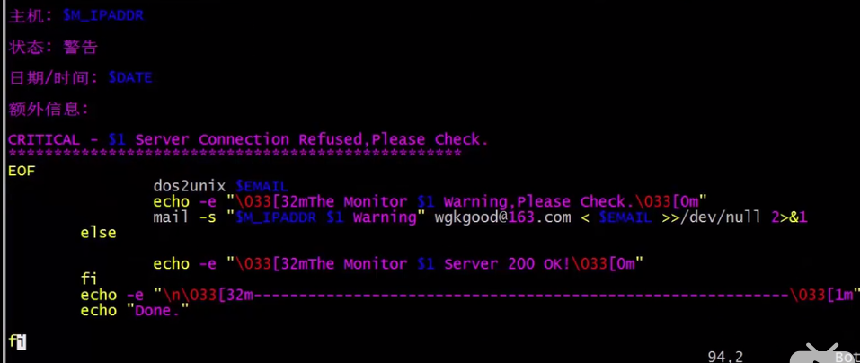

**测试：**

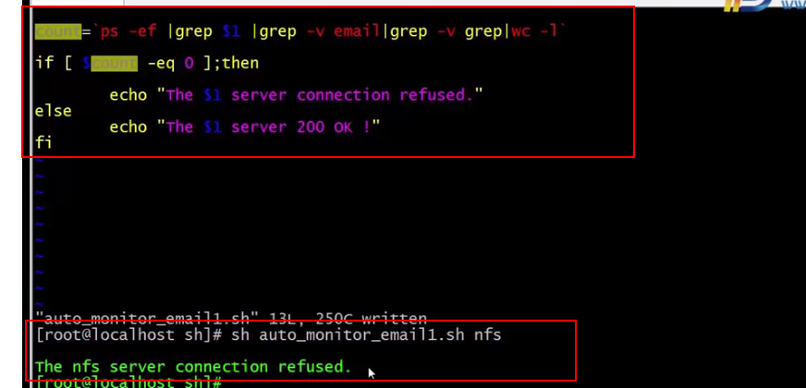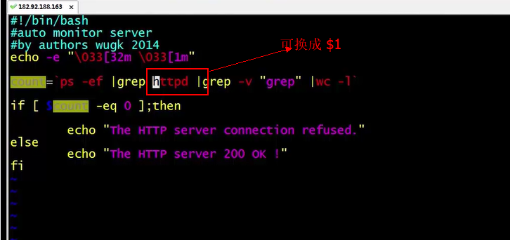

**终极可显示：**

